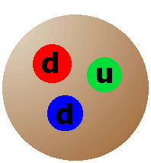
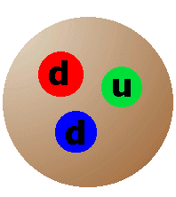
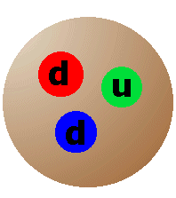
Das Neutron Das Proton Das Δ++-Teilchen
Baue aus up- und down-Quarks (u, d) Neutron, Proton und das doppelt geladene Δ⁺⁺.

Wechselwirkungen

Stelle dir die folgenden Alltagssituationen vor, in denen die beteiligten Körper in Wechselwirkung treten:

- Zwei Kinder bewerfen sich mit Schneebällen.
- Deine Brieffreundin und du schreiben sich Briefe.
- Ein Jäger schießt einen Fuchs.
- Ein Tennismatch.

Überlege mit deinem Tischnachbarn, was allen Wechselwirkungen gemeinsam ist. Beachte auch das Experiment.
Versucht ein allgemeines Prinzip zu formulieren, wie zwei Körper miteinander in Wechselwirkung treten.
